Materialen + fabricagetechniek keuze
2
1

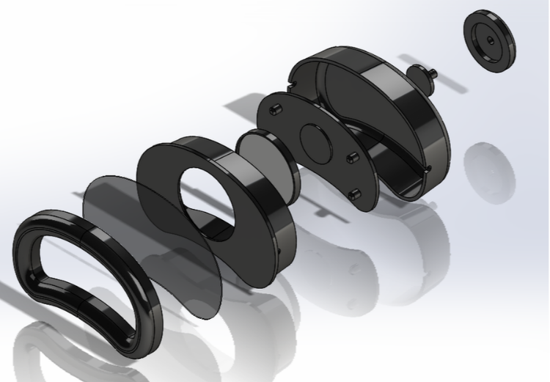
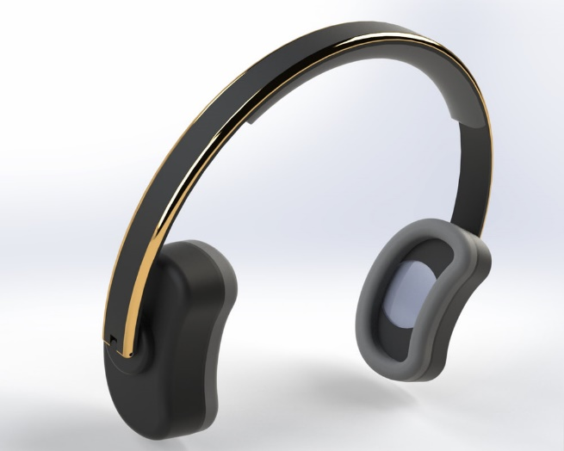
7
8
5
9
4
6
3
2

Materialen keuze:
- De band: PE, Dit is een erg makkelijk te bewerken en goedkopen kunststofsoort.
Bladgoud, dit zorgt voor een erg luxe en kwalitatief goede uitstraling.
- De kussens: Schuimfoam, dit is een erg goedkoop en efficiënt materiaal om mee te
werken.
- Stoflapje: Dit lapje stof zorgt er voor dat er een beschermlaagje voor de speaker zit.
- Speakerhouder: Aluminium, dit onderdeel moet licht en makkelijk te bewerken zijn.
- Speaker: Dit is een inkoop onderdeel.
- Speakerklem: Aluminium, dit onderdeel moet licht en makkelijk te bewerken zijn.
- Speakerkap: PC, dit onderdeel moet sterk en te spuitgieten zijn.
- Draaischijf: Aluminium, dit onderdeel moet licht en makkelijk te bewerken zijn.
- Draaischijfhouder: Aluminium, dit onderdeel moet licht en makkelijk te bewerken zijn.

Fabricagetechniek keuze:
- De band: vacuümvormen, dit is een snelle en efficiënte manier.
- De kussens: malvormen, op deze manier krijgen ze precies de juiste vorm en dichtheid.
- Stoflapje: uitknippen, dit lapje stof is slechts ter bescherming.
- Speakerhouder: frezen, dit is een snelle en kwalitatief goede manier om dit product te krijgen.
- Speaker: dit is een inkoop onderdeel
- Speakerklem: frezen, dit is een snelle en kwalitatief goede manier om dit product te krijgen.
- Speakerkap: spuitgieten, dit is de meeste efficiënte manier om een organische gevormde
kap te maken.
- Draaischijf: draaien, dit is een goedkope manier om dit ronde onderdeel te maken.
- Draaischijfhouder: draaien, dit is een goedkope manier om dit ronde onderdeel te maken

Montage volgorde:
Ten eerste begin je met de oorkappen. Onderdeel 4: de speakerhouder is de basis. Je legt het speakertje in de voorgefreesde rand aan de binnenkant van onderdeel 4. Daarna klem je onderdeel 5 in onderdeel 4. Vervolgens vouw je onderdeel 3 over de rand van onderdeel 4 en lijmt hem op de rand van onderdeel 4 vast. Nu kun je onderdeel 7 er overheen schuiven. Lijm dit onderdeel vast op dezelfde rand als onderdeel 3. Leg onderdeel 8 in onderdeel 9 en lijm daarna de platte rand van onderdeel 9 vast op de bovenkant van onderdeel 7. Tot slot lijm je onderdeel 2 vast op het stukje stof.
ten tweede monteer je de band op de kappen. De band wordt met een pin vastgezet door het gat van onderdeel 8. Dit zorgt er voor dat de kap in 2 richtingen kan draaien.

